Ingrés Mínim Vital (IMV): què és i com ho puc sol·licitar?
L'Ingrés Mínim Vital (IMV) és una prestació adreçada a prevenir el risc de pobresa i exclusió social de les persones que viuen soles o estan integrades en una unitat de convivència i no tenen recursos econòmics per cobrir les seves necessitats bàsiques.

L'Ingrés Mínim Vital (IMV) és una mesura de la Seguretat Social que proporciona un nivell bàsic d'ingressos a aquells en situació de vulnerabilitat econòmica. L'objectiu és assegurar la inclusió social i laboral dels beneficiaris.
L'IMV es va introduir el 2020 per Reial Decret-llei, en un context d'exigència i necessitat a conseqüència de la pandèmia. Al desembre de 2021 es va consolidar a la Llei 19/2021, de 20 de desembre, per la qual s'estableix l'Ingrés Mínim Vital.
Segons les estadístiques de l'Institut Nacional de la Seguretat Social del 2024, l'IMV beneficia 2.050.000 persones que conviuen en 674.000 llars.

Qui pot ser beneficiari de l'Ingrés Mínim Vital?
Es pot accedir a l'IMV de manera individual o com a membre d'una unitat de convivència.
Les unitats de convivència les formen un conjunt de persones que resideixin al mateix domicili i estiguin unides entre si per vincle matrimonial, parella de fet, o vincle de fins a segon grau de consanguinitat, afinitat o adopció. També s'hi inclouen persones amb qui es convisqui per raons de guarda amb finalitat d'adopció o acolliment familiar permanent. Els membres de les unitats de convivència accediran a l'IMV mitjançant un únic titular que els representi.
A més dels criteris econòmics, detallats més endavant, els beneficiaris de l'IMV han de complir certs requisits, que varien si se sol·licita de manera individual o com a representant d'una unitat de convivència.
- En general, poden ser beneficiaris individuals de l'IMV les persones d'almenys 23 anys que no formin part d'una unitat de convivència ni estiguin units per matrimoni o parella de fet (tret que estiguin en procés de separació o divorci). No s'apliquen els requisits d'edat o inici de tràmits de separació o divorci a les dones víctimes de violència de gènere o tràfic de persones i explotació sexual. A més, poden ser titulars individuals les persones entre 18 i 22 anys que provinguin de centres de protecció de menors o que siguin orfes absoluts, sempre que no formin part d'una unitat de convivència. Hi ha altres condicions més específiques, com ara requisits de residència legal o d'haver viscut de forma independent durant un temps determinat abans de la sol·licitud, que pot consultar al portal de l'IMV.
- Els titulars de l'IMV que sol·licitin la prestació en nom d'una unitat de convivència han de tenir almenys 23 anys. També ho poden fer els majors d'edat o menors emancipats que tinguin fills o menors a càrrec seu en règim de guarda amb finalitats d'adopció o acolliment familiar permanent. La sol·licitud ha de ser signada per tots els integrants majors d’edat i la persona sol·licitant representarà la unitat en totes les gestions relacionades amb l'IMV. Com en el supòsit anterior, hi ha altres requisits més concrets que convé consultar abans de fer la sol·licitud.

Quina és la quantia de l'IMV l'any 2025?
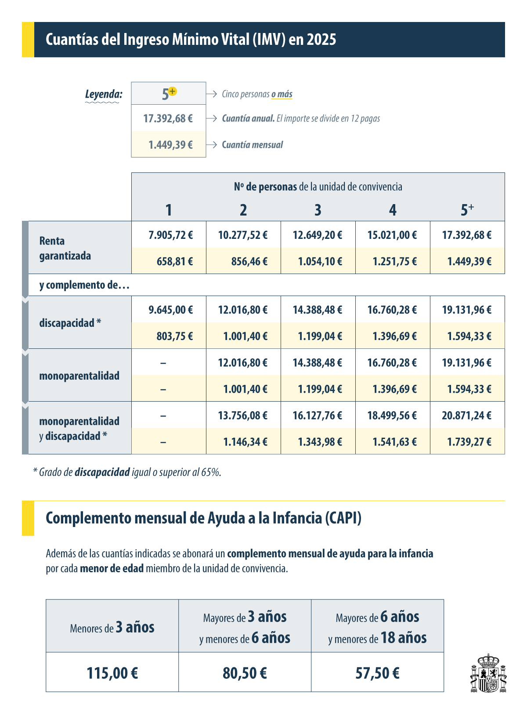La quantia de l'Ingrés Mínim Vital és la diferència entre la renda garantida, fixada per llei, i altres ingressos que els beneficiaris puguin tenir. Per tant, només es pot accedir a l'IMV si aquests ingressos són inferiors a la renda garantida, i la quantitat rebuda serà la necessària perquè el beneficiari arribi a aquest llindar econòmic. En el cas de les unitats de convivència, es consideraran els ingressos de tots els membres.
La renda garantida s'estableix com a quantitat anual dividida en 12 pagues. El 2025 s'ha incrementat un 9%, quedant-ne el càlcul de la següent manera:
- Per a un beneficiari individual, la renda garantida és de 7.905,72 euros cada any, o 658,81 euros al mes.
- En el cas d'una unitat de convivència, la renda garantida s'incrementa un 30% per cada membre addicional. Tot i això, a partir de 5 membres la quantitat deixa d'augmentar, per la qual cosa la renda garantida de la unitat de convivència no pot superar el 220% d'una renda individual. Per tant, per a una unitat de 5 membres o més, la renda garantida serà de 17.392,68 euros anuals o 1.449,39 euros mensuals.
A més dels límits establerts, hi ha dos complements que poden augmentar la quantitat:
- En els casos d’unitat de convivència monoparental, s‟afegeix un 22% d’una renda garantida individual a la quantitat percebuda. Per ser considerada monoparental, la unitat de convivència ha d'estar constituïda per un sol adult que convisqui amb un o més descendents fins al segon grau menors d'edat sobre els quals tingui la guarda i custòdia exclusiva, o que convisqui amb un o més menors en règim d'acolliment familiar permanent o guarda amb finalitats d'adopció quan es tracti. També es consideraran monoparentals les unitats de convivència en què, havent-hi dos progenitors, guardadors o acollidors, un estigui ingressat a la presó o en un centre hospitalari per un període ininterromput igual o superior a un any. De la mateixa manera, poden optar a aquest complement les unitats amb dos progenitors, guardadors o acollidors quan un tingui reconegut un grau 3 de dependència, la incapacitat permanent absoluta o la gran invalidesa. Finalment, per al cas d'una dona que hagi patit violència de gènere i sigui l'única adulta de la unitat, no es requerirà que la guarda i la custòdia del menor sigui exclusiva, o que aquesta dona sigui l'única acollidora o guardadora en cas d'acolliment familiar permanent o guarda amb finalitats d'adopció.
- Si algun membre de la unitat té un grau de discapacitat reconegut igual o superior al 65%, s'hi afegirà un altre complement de quantia igual que la del complement per monoparentalitat.
Addicionalment, s'atorgarà un complement d'ajuda per a la infància mensual per cada menor membre de la unitat de convivència. Aquest complement es calcula segons l’edat del menor a l’inici de l’any per al qual s‘atorgarà ‘ajuda: per a menors de 3 anys corresponen 115 euros; per a majors de 3 anys i menors de 6 anys, seran 80,50 euros; i per als que tinguin entre 6 i 18 anys, l’ajuda serà de 57,50 euros. Aquest ajut s'estén a famílies que, per renda, no puguin optar a l'IMV, si compleixen determinades condicions. Pot obtenir més informació a aquesta pàgina de la Seguretat Social.

La quantia de l’IMV s’actualitza amb el canvi de les circumstàncies personals?
Sí. El canvi en les circumstàncies personals de la persona titular de l'ingrés mínim vital o d'algun membre de la unitat de convivència pot resultar en la modificació de la quantia de la prestació. La modificació es pot fer al llarg de l'any, i té efectes a partir del primer dia del mes següent al del fet que va causar aquesta modificació.
En tot cas, la quantia de la prestació s'actualitzarà automàticament l'1 de gener de cada any, prenent com a referència els ingressos anuals reals de l'any anterior i es realitzaran els ajustaments corresponents.

Com sol·licitar l'Ingrés Mínim Vital?
Pot fer-ho de les següents maneres:
- Per internet, amb certificat electrònic o Cl@ve, a través de la Seu Electrònica de la Seguretat Social.
- Per internet, sense certificat electrònic o sistema cl@ve, mitjançant el formulari especialment habilitat per la Seguretat Social. Tingui en compte que se li demanarà documentació per verificar la seva identitat, incloent-hi una fotografia i una adreça de correu electrònic.
- Presencialment als Centres d'Atenció i Informació (CAISS) de la Seguretat Social.
Durant el procés de sol·licitud se li requeriran diversos documents que acreditin aspectes com ara la identitat, residència, situació familiar o econòmica. Pot obtenir més informació sobre els mitjans d'acreditació d'aquests requisits a la secció corresponent del portal de la Seguretat Social.

Nou telèfon per a consultes
Des del 4 de novembre de 2024 està disponible el telèfon curt 020 per informar-se sobre l'Ingrés Mínim Vital. Aquesta línia d’atenció gratuïta se suma al número actual d’informació 900 20 22 22, que seguirà en funcionament. La nova línia oferirà informació i assessorament personalitzat sobre requisits, sol·licituds, documentació, procediment i tràmits necessaris per accedir a la prestació.

